Октябрь 2008 Газета МОУ Школы с. Ягодное
под



РОСТОК

Унылая пора! Очей очарованье!
Приятна мне твоя прощальная краса.
Люблю я пышное природы увяданье,
В багрец и в золото одетые леса,
В их сенях ветра шум и свежее дыхание,
И мглой волнистою покрыты небеса ,
И редкий солнца луч, и первые морозы,
И отдаленные седой зимы угрозы.

А.С.Пушкин

1 октября в нашей школе
проходил «День здоровья».
В тот день природа порадовала
нас своей погодой. У всех ребят
было хорошее настроение и
спортивный настрой!

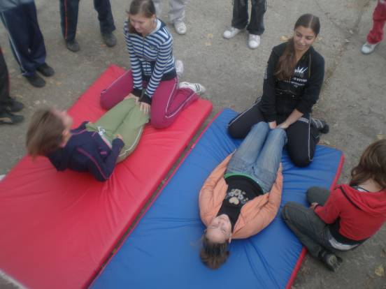
Первые места: 6 «б» , 8 «а».
Вторые места: 10,11, 5 «б»,8«б»
Третьи места: 6 «а»,7 «б», 9 .

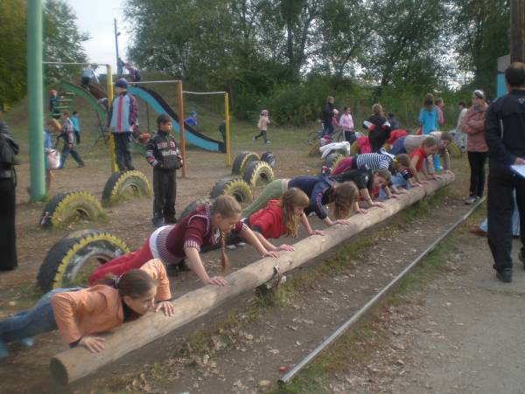

Первые места по прыжкам в длину:
В. Юков, В.Зайцев, С.Березин.
Первые места по прессу: С.Березин,
А.Сушко, Т.Ахмедов

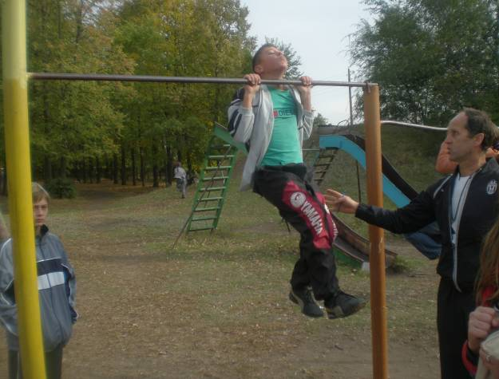

Подтягивание:
первое место- Дашкевич Роман
второе место- Чабуркин Петр

1

3 октября в нашей школе прошел праздник
«День учителя». Праздничный концерт подготовили ученики 11 класса.
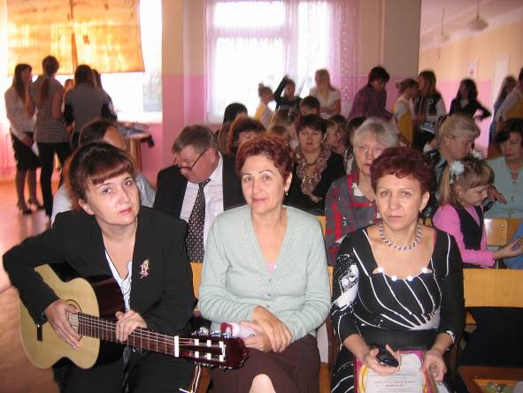
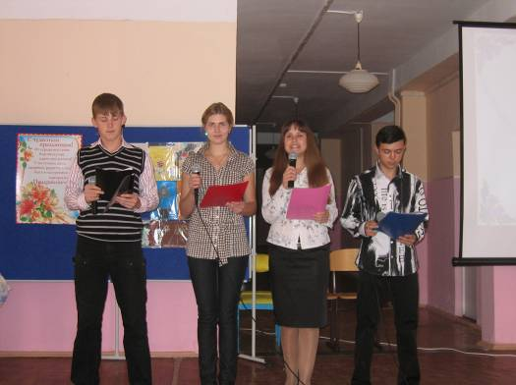

Наши любимые учителя! Ведущие праздника.
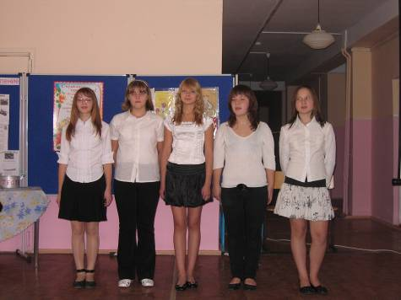
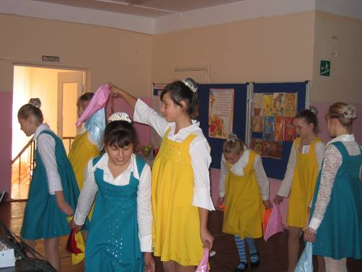
Наши поздравления!

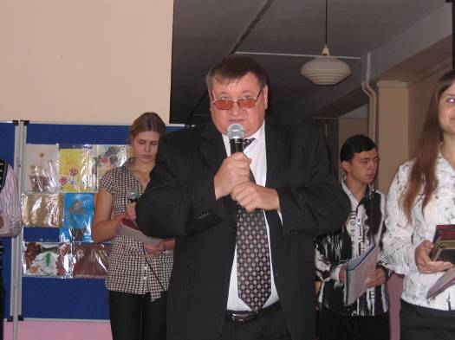

Поздравление от председателя собрания представителей м.р. Ставропольский
А.Н. Кашковского.





Дашкевич Фаина Алексеевна

Лактаева Любовь Викторовна

Тарасова Галина Павловна

Щердакова Надежда Александровна

Поздравляем Вас с Днем Рождения!!!
Пусть в Вашей жизни будет больше добра,
тепла и самых теплых улыбок!

В октябре в школе проходил месячник гражданской защиты населения.
Уважаемые читатели, вот несколько советов,
которые надо знать каждому.

Пожар в квартире:

- Позвони в пожарную охрану по телефону 01.
- Попробуй водой из крана, стиральным порошком, плотной тканью потушить пожар.
- Отключи электроприборы.
- Закрой окна и форточки. При сильном задымлении немедленно покинь квартиру, прикрыв за собой дверь. Очень важно не забыть ее плотно закрыть, чтобы не дать огню распространятся дальше. Если путь к входной двери отрезан огнем и дымом, выйди через балкон или окно. Если ты оказался в задымленном подъезде, не отчаивайся, двигайся к выходу, держись за стены. При этом как можно дольше задержи дыхание( дым может вызвать отравление, а горячий воздух может обжечь легкие).

- Если помещение сильно задымлено, двигайся пригнувшись или ползком ( внизу меньше дыма)
- Накрой голову и тело мокрой тканью
- Главное, любым способом привлечь к себе внимание. Громко кричи «Пожар!»
- Постарайся не пользоваться лифтом- его в любое время могут отключить и тебя не смогут спасти.
- По возможности укажи прибывшим пожарным место пожара.

На человеке загорелась одежда:

- Если на тебе загорелась одежда- остановись, если будешь бежать, пламя разгорится еще сильнее.
- Постарайся быстро сбросить горящую одежду.
Падай на землю и вертись, пока не собьешь пламя.
- Если одежда продолжает гореть, накинь на себя любую плотную ткань ( одеяло, матрас, пальто)
- Запомни, голова должна быть открытой, так как от дыма пострадают твои органы дыхания.
- Постарайся не снимать одежду с обожженных участков тела до обращения к врачу

Первая помощь при ожогах:

- Если у тебя или твоего друга, близкого человека ожог, но врач еще не подоспел – окажи первую помощь сам.
- Первым делом подставь обожженное место под струю холодной воды.
- Постарайся не пользоваться кремом, спиртом или маслом для смазывания места ожога. Это может вызвать еще большее воспаление.
- Когда боль утихнет, наложи на обожженное место сухую чистую повязку.
- До приезда врачей напои водой
( чаем, соком) пострадавшего.
- Постарайся укрыть потеплее.
- Если пострадавший получил крупные ожоги, заверни его в чистую ткань
( простынь, покрывало, одеяло) и жди помощи врачей.

